Запуск проекта проводился на следующей сборке:

*ОС: Windows 10 Домашняя. Вер. 10.0.19045*

*Процессор: Intel Core i5-10400F CPU 2.90GHz, 2901 МГц, 6 ядер*

*Оперативная память: 16 ГБ*

*Мониторинг: Java Monitoring & Management Console*

При запуске проекта наблюдается скачкообразные перепады нагрузки процессора (от 0% до 0.5%).

В состоянии покоя возрастает использование памяти. Количество потоков от 14 до 16.

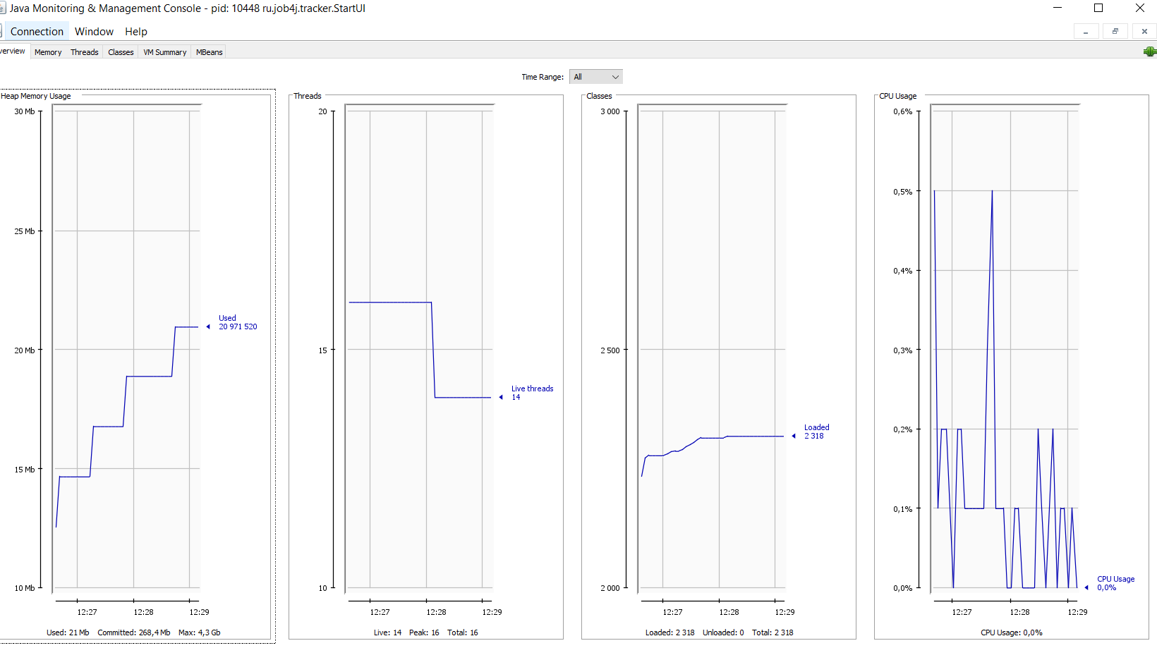

Добавление 1000 заявок привело к увеличению использования памяти на 2MB и к резкому скачку использования процессора.

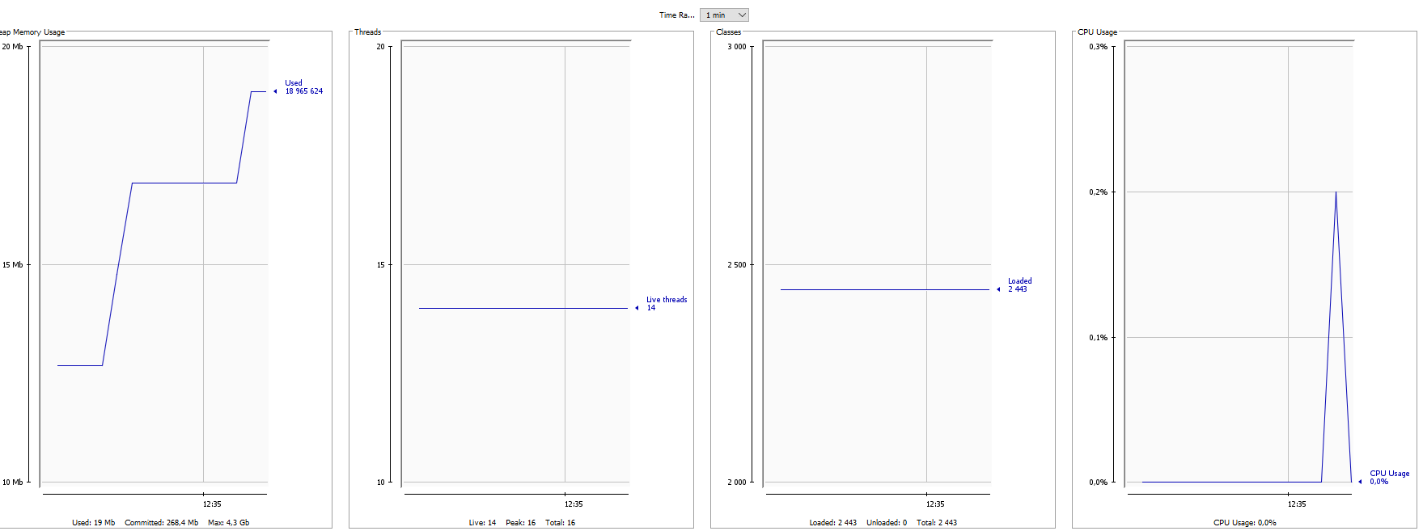

Добавление 10 000 заявок и последующее отображение всех заявок нагрузило CPU до 0.7%. Увеличило количество классов и потребление памяти до 25 MB.

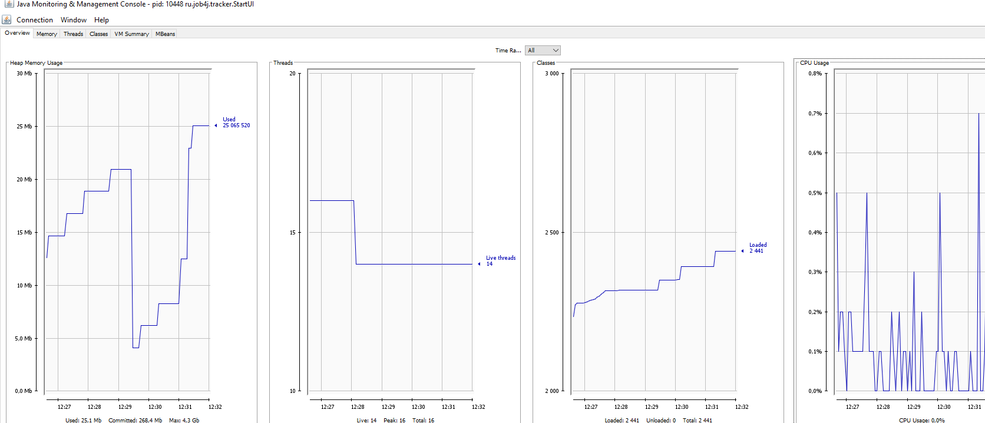

Последующее удаление всех заявок нагрузило CPU на 0.1% и не снизило потребление памяти.

